# 2025年陕晋宁青普通高等学校招生选择性考试

# 物理

本试卷满分100分，考试时间75分钟。

## 一、单项选择题：本题共7小题，每小题4分，共28分。在每小题给出的四个选项中，只有一项符合题目要求。

1. 某同学绘制了四幅静电场的电场线分布图，其中可能正确的是（ ）

D

C

B

A

【详解】ABC．静电场中电场线不相交、不闭合，故B正确、故AC错误；

D．若电场线相互平行，应等间距，故D错误。

故选B。

1. 我国计划于2028年前后发射“天问三号”火星探测系统，实现火星取样返回。其轨道器将环绕火星做匀速圆周运动，轨道半径约3750 km，轨道周期约2 h。引力常量*G*取6.67×10−11 N⋅m2/kg2，根据以上数据可推算出火星的（ ）

A．质量 B．体积 C．逃逸速度 D．自转周期

【详解】轨道器绕火星做匀速圆周运动，万有引力提供向心力，可得



A．题中已知的物理量有轨道半径*r*，轨道周期*T*，引力常量*G*，可推算出火星的质量，故A正确；

B．若想推算火星的体积和逃逸速度，则还需要知道火星的半径*r*，故BC错误；

D．根据上述分析可知，不能通过所提供物理量推算出火星的自转周期，故D错误。

故选A。

1. 某智能物流系统中，质量为20 kg的分拣机器人沿水平直线轨道运动，受到的合力沿轨道方向，合力*F*随时间*t*的变化如图所示，则下列图像可能正确的是（ ）

20

− 20

1

2

3

*t*/s

0

*F*/N

A

2

1

1

2

3

*t*/s

*v*/m·s−1

*v*/m·s−1

*v*/m·s−1

*v*/m·s−1

0

0

0

0

B

2

1

1

2

3

*t*/s

C

2

1

− 1

1

2

3

*t*/s

D

2

1

− 1

1

2

3

*t*/s

【详解】根据牛顿第二定律和题图的*F*–*t*图画出如图所示的*a*–*t*图像。

1

− 1

1

2

3

*t*/s

0

*a*/ m·s−2

可知机器人在0 ~ 1 s和2 ~ 3 s内加速度大小均为1 m/s2，方向相反，由*v*–*t*图线的斜率表示加速度可知A正确。

故选A。

1. 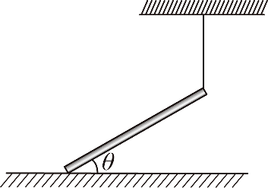如图，质量为*m*的均匀钢管，一端支在粗糙水平地面上，另一端被竖直绳悬挂，处于静止状态，钢管与水平地面之间的动摩擦因数为*μ*、夹角为*θ*，重力加速度大小为*g*。则地面对钢管左端的摩擦力大小为（ ）

A．*μmg*cos*θ* B．*μmg* C．*μmg* D．0

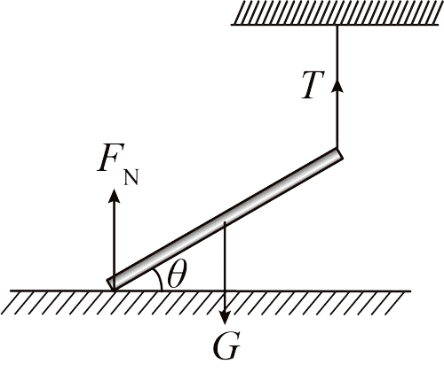【详解】对钢管受力分析，如图所示。

若钢管受到地面的摩擦力，则钢管水平方向受力不平衡，钢管不可能处于静止状态，故地面对钢管左端的摩擦力大小为零。ABC错误，D正确。

故选D。

1. 我国首台拥有自主知识产权的场发射透射电镜TH—F120实现了超高分辨率成像，其分辨率提高利用了高速电子束波长远小于可见光波长的物理性质。一个静止的电子经100 V电压加速后，其德布罗意波长为*λ*，若加速电压为10 kV，不考虑相对论效应，则其德布罗意波长为（ ）

A．100*λ* B．10*λ* C．*λ* D．*λ*

【详解】设电子经过电压加速后速度大小为*v*，由动能定理得

电子的动量大小为*p* = *mv*

电子的德布罗意波长为

联立解得

因为

可解得*λ*ʹ = *λ*

C正确，ABD错误。

故选C。

1. 电磁压缩法是当前产生超强磁场的主要方法之一，其原理如图所示，在钢制线圈内同轴放置可压缩的铜环，其内已“注入”一个初级磁场，当钢制线圈与电容器组接通时，在极短时间内钢制线圈中的电流从零增加到几兆安培，铜环迅速向内压缩，使初级磁场的磁感线被“浓缩”，在直径为几毫米的铜环区域内磁感应强度可达几百特斯拉。此过程，铜环中的感应电流（ ）

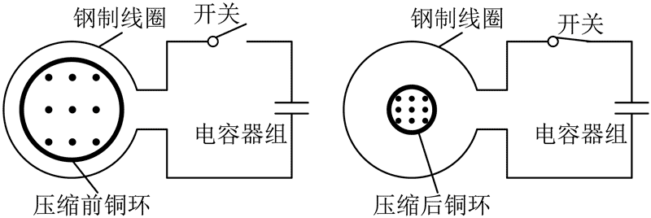

A．与钢制线圈中的电流大小几乎相等且方向相同

B．与钢制线圈中的电流大小几乎相等且方向相反

C．远小于钢制线圈中的电流大小且方向相同

D．远小于钢制线圈中的电流大小且方向相反

【详解】当钢制线圈与电容器组连通时，钢制线圈中产生迅速增大的电流，线圈中产生迅速增强的磁场。根据楞次定律，可知铜环中产生的感应电流的磁场会阻碍引起感应电流的磁通量的变化，故铜环中的感应电流与钢制线圈中的电流方向相反。为阻碍铜环中磁通量变化，铜环上感应的电流与钢制线圈的电流大小几乎相等。因此两个方向相反的大电流之间的作用力使圆环被急速的向内侧压缩。ACD错误，B正确。

故选B。

1. 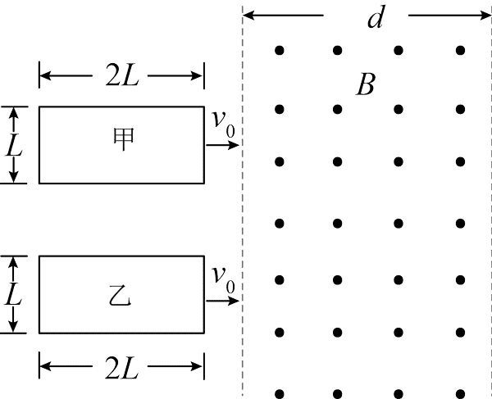如图，光滑水平面上存在竖直向上、宽度*d*大于2*L*的匀强磁场，其磁感应强度大小为*B*。甲、乙两个合金导线框的质量均为*m*，长均为2*L*，宽均为*L*，电阻分别为*R*和2*R*。两线框在光滑水平面上以相同初速度*v*0 = 并排进入磁场，忽略两线框之间的相互作用。则（ ）

A．甲线框进磁场和出磁场的过程中电流方向相同

B．甲、乙线框刚进磁场区域时，所受合力大小之比为1∶1

C．乙线框恰好完全出磁场区域时，速度大小为0

D．甲、乙线框从刚进磁场区域到完全出磁场区域产生的焦耳热之比为4∶3

【详解】A．根据楞次定律，甲线框进磁场的过程电流方向为顺时针，出磁场的过程中电流方向为逆时针，故A错误；

B．甲线框刚进磁场区域时，合力为，

乙线框刚进磁场区域时，合力，

可知；

故B错误；

CD．假设甲乙都能完全出磁场，对甲根据动量定理有，

同理对乙有，

解得，

故甲恰好完全出磁场区域，乙完全出磁场区域时，速度大小不为0；由能量守恒可知甲、乙线框从刚进磁场区域到完全出磁场区域产生的焦耳热分别为，

即；

故C错误，D正确。

故选D。

## 二、多项选择题：本题共3小题，每小题6分，共18分。在每小题给出的四个选项中，有多项符合题目要求，全部选对的得6分，选对但不全的得3分，有选错的得0分。

1. 一列简谐横波在介质中沿直线传播，其波长大于1 m，a、b为介质中平衡位置相距2 m的两质点，其振动图像如图所示。则*t* = 0时的波形图可能为（ ）

10

− 10

1

2

*t*/s

0

*y*/cm

a

b

10

− 10

1

2

*x*/m

0

*y*/cm

a

b

A

10

− 10

1

2

*x*/m

0

*y*/cm

a

b

B

10

− 10

1

2

*x*/m

0

*y*/cm

a

b

C

10

− 10

1

2

*x*/m

0

*y*/cm

a

b

D

【详解】根据振动图像可知当波的传播方向为a到b时，，*λ* > 1 m。

解得*n* = 0或1

即

当波的传播方向为b到a时，，*λ* > 1 m。

解得*n* = 0或1。

即

同时*t* = 0时，a处于平衡位置，b处于波谷位置，结合图像可知AD符合；

故选AD。

1. 在双缝干涉实验中，某实验小组用波长为440 nm的蓝色激光和波长为660 nm的红色激光组成的复合光垂直照射双缝，双缝间距为0.5 mm，双缝到屏的距离为500 mm，则屏上（ ）

A．蓝光与红光之间能发生干涉形成条纹

B．蓝光相邻条纹间距比红光相邻条纹间距小

C．距中央亮条纹中心1.32 mm处蓝光和红光亮条纹中心重叠

D．距中央亮条纹中心1.98 mm处蓝光和红光亮条纹中心重叠

【详解】A．蓝光与红光频率不等，不能发生稳定干涉形成条纹，故A错误；

B．根据相邻干涉条纹间距公式，由于蓝光的波长较短，故蓝光相邻条纹间距比红光相邻条纹间距小，故B正确；

CD．蓝光的相邻干涉条纹间距为

红光的相邻干涉条纹间距为

要使蓝光和红光亮条纹中心重叠，可知*m*Δ*x*1 = *n*Δ*x*2，*m* = 0，1，2…，*n* = 0，1，2…

可知当*m*Δ*x*1 = *n*Δ*x*2 = 1.32 mm时，满足条件；当*m*Δ*x*1 = *n*Δ*x*2 = 1.98 mm，不满足条件；

故C正确，D错误。

故选BC。

1. 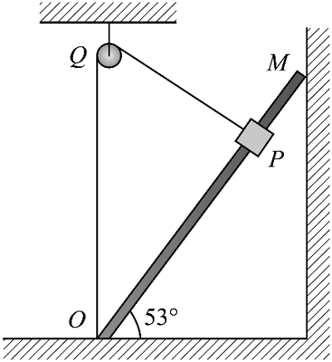如图，与水平面成53°夹角且固定于O、M两点的硬直杆上套着一质量为1 kg的滑块，弹性轻绳一端固定于O点，另一端跨过固定在Q处的光滑定滑轮与位于直杆上P点的滑块拴接，弹性轻绳原长为OQ，PQ为1.6 m且垂直于OM。现将滑块无初速度释放，假设最大静摩擦力与滑动摩擦力相等。滑块与杆之间的动摩擦因数为0.16，弹性轻绳上弹力*F*的大小与其伸长量*x*满足*F* = *kx*，*k* = 10 N/m，*g*取10 m/s2，sin53° = 0.8。则滑块（ ）

A．与杆之间的滑动摩擦力大小始终为1.6 N

B．下滑与上滑过程中所受滑动摩擦力的冲量相同

C．从释放到静止的位移大小为0.64 m

D．从释放到静止克服滑动摩擦力做功为2.56 J

【详解】A．根据题意，设滑块下滑后弹性轻绳与PQ间夹角为*θ*时，对滑块进行受力分析，如图所示。

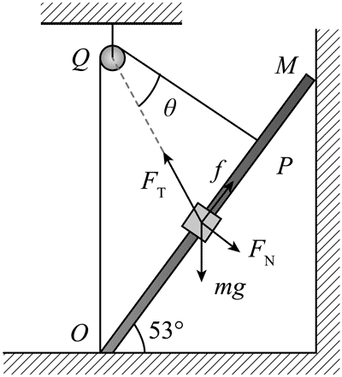

在垂直杆方向有

由胡克定律结合几何关系有

联立解得

可知，滑块与杆之间的弹力不变，则滑块与杆之间的滑动摩擦力大小始终为*f* = *μF*N = 1.6 N

故A正确；

B．下滑与上滑过程中所受滑动摩擦力的方向不同，冲量是矢量，则下滑与上滑过程中所受滑动摩擦力的冲量不相同，故B错误；

C．设滑块从释放到静止运动的位移为，滑块开始向下做加速度减小的减速运动，当沿着杆方向合力为0时，滑块速度最大，之后滑块继续向下做加速度增大的减速运动，当速度为为0时，有

由几何关系可得*x* = 1.28 m

此时

则滑块会继续向上滑动，做加速度减小的加速运动。当滑块速度再次为0时，有

解得*x*1 = 0.64 m

此时

此时 $k\sqrt{PQ^{2}+x'^{2}}·\frac{x'}{\sqrt{PQ^{2}+x'^{2}}}=6.4N=mg\sin{5}3°-f$

则滑块静止，故从释放到静止，滑块的位移为*x*ʹ = 0.64 m，故C正确；

D．从释放到静止，设克服滑动摩擦力做功为*W*f，由能量守恒定律有



解得*W*f = 3.072 J

故D错误。

故选AC。

## 三、非选择题：本题共5小题，共54分。

1. （6分）下图为探究加速度与力、质量关系的部分实验装置。

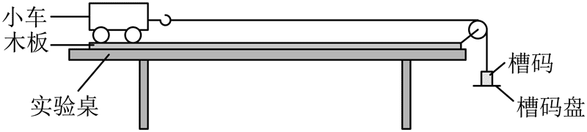

（1）实验中应将木板__________________（填“保持水平”或“一端垫高”）。

（2）为探究加速度*a*与质量*m*的关系，某小组依据实验数据绘制的*a*–*m*图像如图所示，很难直观看出图线是否为双曲线。如果采用作图法判断*a*与*m*是否成反比关系，以下选项可以直观判断的有_________。（多选，填正确答案标号）

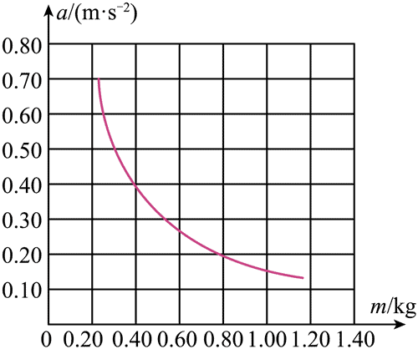

|  |  |
| --- | --- |
| *m*/kg | *a*/m·s−2 |
| 0.2 | 0.618 |
| 0.33 | 0.482 |
| 0.40 | 0.403 |
| 0.50 | 0.317 |
| 1.00 | 0.152 |

A．*a*–图像 B．*a*–*m*2图像 C．*am*–*m*图像 D．*a*2–*m*图像

（3）为探究加速度与力的关系，在改变作用力时，甲同学将放置在实验桌上的槽码依次放在槽码盘上；乙同学将事先放置在小车上的槽码依次移到槽码盘上，在其他实验操作相同的情况下，_________（填“甲”或“乙”）同学的方法可以更好地减小误差。

【解析】（1）实验需补偿阻力，消除木板对小车的阻力的影响，应将木板一端垫高，使小车在无拉力时能匀速运动。

（2）A．作出*a*–图像，可以将*a*–*m*图像“化曲为直”，便于判断，*a*与*m*是否成反比关系，故A正确；

B．作出*a*–*m*2图像，无法体现*a*与*m*是否成反比关系，故B错误；

C．作出*am*–*m*图像，若*a*与*m*是成反比关系，有*am*为定值，则*am*–*m*图像是一条平行与横轴的直线，可见解判断*a*与*m*是否成反比关系，故C正确；

D．作出*a*2–*m*图像，无法体现*a*与*m*是否成反比关系，故D错误。

故选AC。

（3）甲同学的方法中，槽码依次放在槽码盘上，小车质量*M*不变，拉力*F* = *mg* ≈ *mg*（*m*为槽码总质量），但随着*m*增大，不满足*m* ≪ *M*条件，拉力与*mg*偏差增大，误差变大；

乙同学的方法中，将小车上的槽码移到槽码盘上，总质量*M* + *m*不变（*M*为小车质量，*m*为槽码质量），拉力*F* = *mg* ≈ *mg*（当*M* ≫ *m*时近似，但实际总质量不变），拉力更接近理论值，系统误差更小，故乙同学方法更好。

1. （9分）常用的电压表和电流表都是由小量程的电流表（表头）改装而成的，与电源及相关元器件组装后可构成多功能、多量程的多用电表。

（1）某同学使用多用电表正确测量了一个15.0 Ω的电阻后，需要继续测量一个阻值大约是15 kΩ的电阻。在用红、黑表笔接触这个电阻两端之前，请选出以下必要的操作步骤并排序：

①把选择开关旋转到“×100”位置。 ②把选择开关旋转到“×1 k”位置。

③将红表笔和黑表笔接触。 ④调节欧姆调零旋钮使指针指向欧姆零点。

下列选项中正确的是_________。（单选，填正确答案标号）

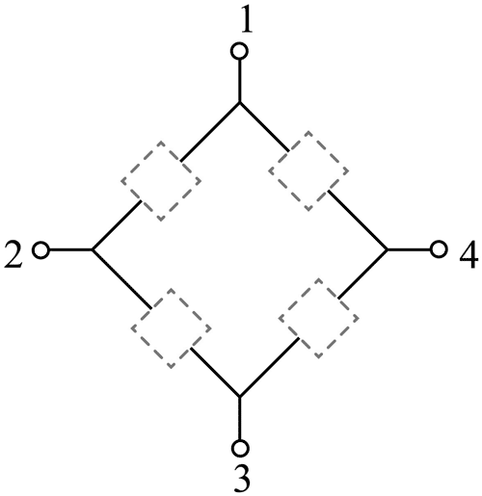A．①③④ B．②③④ C．②④③ D．①④③

（2）若将一个内阻为20 Ω、满偏电流为1 mA的表头改装为量程0 ~ 2 V的电压表，需要_________（填“串联”或“并联”）一个_________Ω的电阻。

（3）如图，某同学为探究由一个直流电源*E*、一个电容器*C*、一个电阻*R*A及一个电阻*R*B（*R*A > *R*B）组成的串联电路中各元器件的位置，利用改装好的电压表分别测量各接线柱之间的电压，测得数据如表：

|  |  |  |  |  |  |  |
| --- | --- | --- | --- | --- | --- | --- |
| 接线柱 | 1和2 | 2和3 | 3和4 | 1和4 | 2和4 | 1和3 |
| *U*/V | 0 | 1.53 | 0 | 0.56 | 1.05 | 0.66 |

根据以上数据可判断，直流电源*E*处于_________之间，电容器*C*处于_________之间，电阻*R*A处于_________之间。（填“1和2”“2和3”“3和4”或“1和4”）

【解析】（1）要测量一个阻值约为15 kΩ的电阻，需要选择电阻“×1 k”挡，即把选择开关旋转到“×1 k”位置，后将红表笔和黑表笔短接，然后调节欧姆调零旋钮使指针指向欧姆零。

故选B。

（2）将表头改装为电压表需要串联一个电阻，串联电阻的阻值为

*R* = – *R*g = （– 20）Ω = 1980 Ω

（3）用电压表进行测量，电源两端电压最大，可知直流电源*E*处于2和3之间；接1和2、3和4时电压表示数为0，接1和4时电压表有示数，则1和2、3和4之间为电阻，电容器在1和4之间；接1和3时电压表示数比接2和4时小，则1和2之间的电阻阻值比3和4之间的大，即1和2之间电阻为*R*A，3和4之间电阻为*R*B。

1. 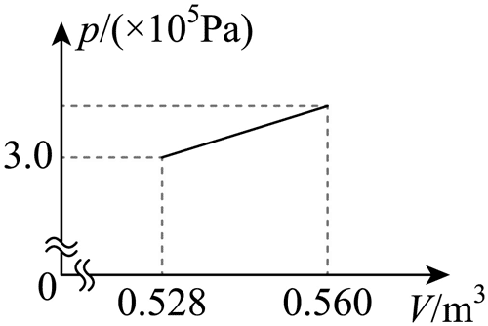（9分）某种卡车轮胎的标准胎压范围为2.8×105 Pa ~ 3.5×105 Pa。卡车行驶过程中，一般胎内气体的温度会升高，体积及压强也会增大。若某一行驶过程中胎内气体压强*p*随体积*V*线性变化如图所示，温度*T*1为300 K时，体积*V*1和压强*p*1分别为 0.528 m3、3.0×105 Pa；当胎内气体温度升高到*T*2为350 K时，体积增大到*V*2为0.560 m3，气体可视为理想气体。

（1）求此时胎内气体的压强*p*2；

（2）若该过程中胎内气体吸收的热量*Q*为7.608×104 J，求胎内气体的内能增加量Δ*U*。

【解析】（1）气体可视为理想气体，根据理想气体状态方程

整理代入数据得*p*2 = = 3.3×105 Pa

（2）*p–V*图线与*y*轴围成的面积代表做功的大小，该过程气体体积增大，则气体对外做功，可得外界对气体做功为

由热力学第一定律Δ*U* = *Q* + *W*

代入数据可得Δ*U* = 6.6×104 J

1. （14分）电子比荷是描述电子性质的重要物理量。在标准理想二极管中利用磁控法可测得比荷，一般其电极结构为圆筒面与中心轴线构成的圆柱体系统，结构简化如图（a）所示，圆筒足够长。在*O*点有一电子源，向空间中各个方向发射速度大小为*v*0的电子，某时刻起筒内加大小可调节且方向沿中心轴向下的匀强磁场，筒的横截面及轴截面示意图如图（b）所示，当磁感应强度大小调至*B*0时，恰好没有电子落到筒壁上，不计电子间相互作用及其重力的影响。求：（*R*、*v*0、*B*0均为已知量）

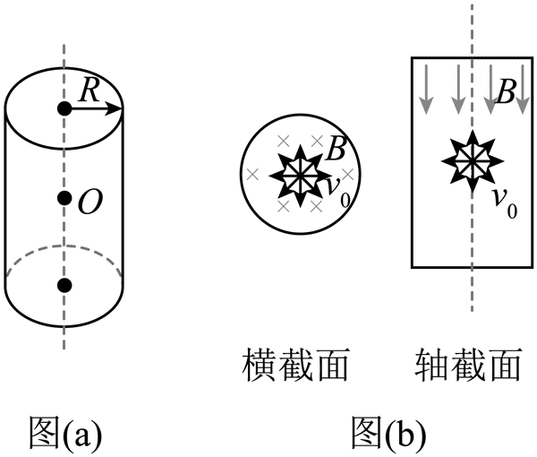

（1）电子的比荷；

（2）当磁感应强度大小调至时，筒壁上落有电子的区域面积*S*。

【解析】（1）当磁场的磁感应强度为*B*0时，电子刚好不会落到筒壁上。

则电子以速度*v*0垂直轴线方向射出，电子在磁场中做匀速圆周运动，轨迹恰好与圆筒壁相切，轨迹半径为*R*0 =

根据洛伦兹力提供向心力可得

联立解得=

（2）磁感应强度调整为后，将电子速度沿垂直轴线和平行轴线方向进行分解，分别设*vx*、*vy*，电子将在垂直轴线方向上做匀速圆周运动，平行轴线方向上做匀速直线运动，电子击中筒壁距离粒子源的最远点时，其垂直轴线方向的圆周运动轨迹与筒壁相切，则轨迹半径仍为*R*0 =

根据洛伦兹力提供向心力可得

联立解得*vx* =

由射出到相切，经过半个周期，用时

根据速度的合成与分解可知

平行轴线方向运动距离

结合对称性，被电子击中的面积*S* = 2×2π*Ry* = 2π2*R*2

1. （16分）如图，有两个电性相同且质量分别为*m*、4*m*的粒子A、B，初始时刻相距*l*0，粒子A以速度*v*0沿两粒子连线向速度为0的粒子B运动，此时A、B两粒子系统的电势能等于*mv*02。经时间*t*1粒子B到达P点，此时两粒子速度相同，同时开始给粒子B施加一恒力，方向与速度方向相同。当粒子B的速度为*v*0时，粒子A恰好运动至P点且速度为0，A、B粒子间距离恢复为*l*0，这时撤去恒力。己知任意两带电粒子系统的电势能与其距离成反比，忽略两粒子所受重力。求：（*m*、*l*0、*v*0、*t*1均为己知量）

A

B

P

*l*0

*v*0

（1）粒子B到达P点时的速度大小*v*1；

（2）*t*1时间内粒子B的位移大小*x*B；

（3）恒力作用的时间*t*2。

【解析】（1）根据动量守恒定律，解得*v*1 = *v*0

（2）两者共速时设间距为*l*ʹ，根据能量守恒定律可知此时电势能为



根据题意电荷间的电势能与它们间的距离成反比，则

两者共速前的过程系统始终动量守恒，根据动量守恒则有

即有

根据位移关系可知

联立解得*x*B = *v*0t1 − *l*0

（3）对全过程，对系统根据动能定理

对全过程，根据动量定理

联立解得*t*2 =

**注意：此题已知条件过多，导致不自洽，题目出得有问题！**